
たいこう
***********************************************************************************************************

第74号

3月25日
２０１１年
発行:調布九条の会｢憲法ひろば｣
----------------------------------------------------------
〒182-8511 調布市国領町2-5-15 あくろす２階
市民活動支援センター内メールボックス６番
電話：042-483-1762 FAX：042-483-1566 大野方
-----------------------------------------------------------
郵便振替00170-6-445473 加入者名大野哲夫
E-Mail：choufu9jou@yahoo.co.jp
WEBサイトhttp://www.geocities.jp/chofu9jou/index.html

この度の東日本大震災で被災された
全ての皆さまに
心からお見舞い申し上げます。

調布「憲法ひろば」事務局
第６１回
憲法ひろば
司会は大野哲夫世
話人。下は会場

調布「憲法ひろば」はあくろす二階会議室で三月二十日、第六一回例会を開催。十四人が集い、フリー映像ディレクターの高部優子さん（写真下、「ひろば」世話人、布田在住）のお話を聞き討論しました。
レポートは布田在住・世話人の角瀬（かくらい）さんにお願いしました。
今年はセネガルで開かれました

日本からは、法律家やグローバル９条キャンペーン、労働組合などから参加。二〇〇七年の第七回（ナイロビ）にも参加した高部さんは、「９条を世界に広げてやるぞ」と気合を入れて参加したけれど、例年より規模が小さくフランス語圏からの参加が多かったので、「私、フランス語使えなので交流が十分できませんでした」とハニカミ笑い。でもザンビアからの参加者が「自国の議会に言ってやるよ」と励ましてくれたり、七万人のデモでは「女性の人権」の訴えが目立ったり、地元の学生が先生に連れられて参加していたり、「世界の人びとが世界を変えようとしている」と実感したという高部さん、「次回は世界の人びとと個人的に知り合うだけでなく、組織的に憲法９条のホームページもつくって参加したい」と目を輝かせます。高部さん撮影のビデオ映像は、緑のはっぴを着て平和のうちわやビラを配る日本からの参加者の姿、赤や黄色の衣服が派手やかにひるがえり、各国のワークショップが並び、会場の迫力を伝えてくれました。

平和の文化を創るために

大学で「暴力の文化を平和の文化に」との研究をしているという高部さん。一九八六年に「暴力についてのセビリア声明」（人間はもともと非暴力的な存在であり、人間は暴力を使わずに争いを解決できる）が出され、九九年には国連で「平和の文化に関する宣言」が採択され、二〇〇八年にはエクアドルで〇九年にはボリビアで平和の文化を憲法に明記し、コスタリカでは判決でそれが出されています･･･と世界の流れを紹介。しかし軍縮や軍事の転換についてはアメリカの強硬な反対で話し合い自体がなされていないと言います。日本では「対立を非暴力で解決する」ことをうたう「平和の文化を創るＮＧＯ」ができています。高部さんは、コンフリクト・リゾリューション（紛争解決）のスキルを知ることが大切と言うことでビデオ教材づくりに着手していると、「鬼退治をしたくない桃太郎」などのアニメのストーリを紹介。「鬼はいったいどんな悪いことをしたのか」「鬼って仮想敵なんだよね」など、話が盛り上がりました。

東日本大震災についての話題も

特に原発の報道の状況について話し合いました。原発のあり方が問われている。私たちのくらしが私企業に支配されていることを実感した。日本の報道の偏りが外国人と日本人の受け止め方の違いを生んでいる。自然エネルギーの利用研究が重要だ。多くの意見が出されましたが、被災されて家族の消息も分からず、避難生活を送っておられる方たちのことを思うと、軽い論評は許されないとも思いました。
（角瀬敬子・記）
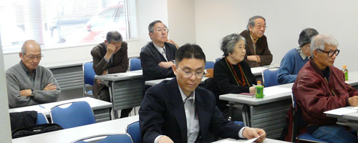
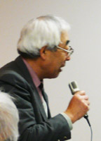
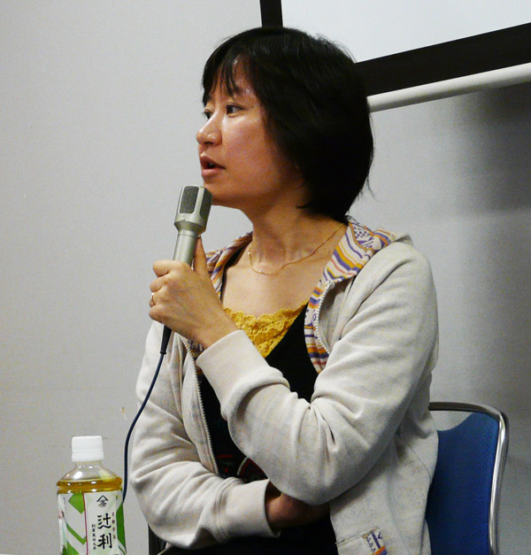
世界社会フォーラム（WFS＝World Social Forum）は、毎年スイスのダボスで開かれる世界経済フォーラム（通称ダボス会議・政治家や財界が中心）に対抗して開く国際会議。2001年ブラジルのポルトアレグレ市に世界から15,000人が集まったのを第1回として毎年開かれ、10万人を超す人びとが集まる。「もう一つの世界は可能だ」を合言葉に経済と金融のグローバル化に対案を示す。
2012年は大阪をはじめ世界各地で開かれる予定です。

